Автоматический антенный тюнер для установки у антенны
( хотя можно и около трансивера)
MFJ-998RT

MFJ ENTERPRISES, INC.

300 Industrial Park Road
Starkville, MS 39759 USA
Tel: 662-323-5869 Fax: 662-323-6551
VERSION 1A COPYRIGHT C 2011 MFJ ENTERPRISES, INC.

ИНСТРУКЦИЯ ПО ЭКСПЛУАТАЦИИ

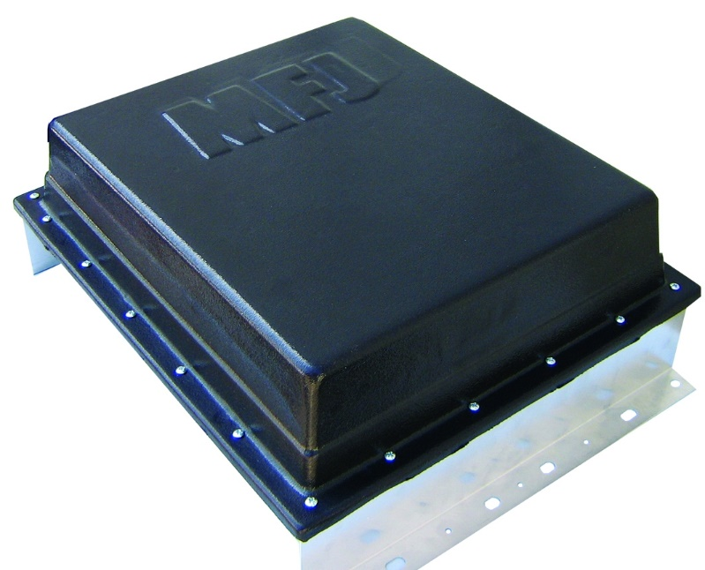

Содержание
ОСНОВНОЕ
Введение 1
Особенности 2
Характеристики 2
БЫСТРЫЙ СТАРТ 3
УСТАНОВКА 4
ИСПОЛЬЗОВАНИЕ 5
ВНУТРЕННИЕ КОМПОНЕНТЫ 6
Панель управления 6
СИСТЕМА МЕНЮ 9
Главное меню 9
Меню измерителя мощности 9
Меню индикатора мощности 9
Меню L-цепи 10
Индикаторы тюнера 10
Меню настроек тюнера 13
Меню целевого КСВ 13
Меню КСВ автонастройки 13
Меню КСВ обхода 13
Меню пределов измерения 13
Меню пиковой мощности 13
Меню памяти 13
TM IntelliTune меню 14
Меню сигналов КСВ 14
Меню сигналов 14
Меню обновления 14
Меню интерфейса 15
Меню LC лимитов 15
Настройка 15
Ручная настройка 15
Код Морзе и звуковые сигналы 16
Защита трансивера 16
Рекомендации по заземлению 17
Рекомендации по антеннам 17
Размещение | 17
Проблемы согласования | 17
Приложения | 19
Варианты включения | 19
Сброс тюнера | 19
Заводские установки | 19
Сброс к заводским установкам | 20
Полный сброс | 20
Запрет интерфейса трансивера | 20
Удаление всей памяти антенн | 20
Удаление банка памяти антенн | 20
Самодиагностика | 20
Тест схемы выключения | 21
Тест реле | 22
Калибровка измерителя КСВ | 22
Калибровка частотомера | 22
Рекомендуемые модификации от R3TR 23
Список аксессуаров | 23

Основные особенности работы MFJ-998RT

Введение
MFJ-998RT IntelliTuner™ тюнер для удаленной установки, позволяющие работать
мощностью до 1500 Вт.
MFJ-998RT позволяет быстро настроить практически любую несимметричную антенну или
антенну в виде длинного провода. Симметричные антенны могут быть подключены к тюнеру с
помощью балуна 4:1, например, MFJ-912.
Эксклюзивные алгоритмы InstantRecall™, IntelliTune'™ и AdaptiveSearch™ осуществляют быструю
настройку с более чем 20000 значениями энергонезависимой VirtualAntenna™ памяти. Для хранения
настроек каждой из двух антенн память тюнера организована в четыре банка по 2500 значений. Банки
памяти позволяют записывать установки для различных антенн и обеспечивают гибкость в
подключении к тюнеру разных антенн или перемещении тюнера между разными местами установки
без потери старых настроек.
В состав тюнера входят переключаемая L-образная цепь настройки, перекрывающая диапазон 1.8-30
МГц, ЖК дисплей с подсветкой и мощные 16А/1000В реле. Тюнер рассчитан на работу мощностью до
1500 Вт SSB/CW и позволяет согласовывать нагрузку с импедансом от 12 до 1600 Ом (КСВ до 32:1).
Шаг перестройки составляет 256 значений индуктивности и 256 значений емкости по входу или 64
значения емкости по выходу. Это обеспечивает 81,920 настроечных комбинаций L/C. Номинальные
диапазоны перестройки 0-24 мкГн и 0-3900 пФ. Как только найдена требуемая комбинация, значения
L/C отображаются на дисплее.
Как и все другие IntelliTuners™ производства MFJ, MFJ-998RT обучается и запоминает. Когда вы
передаете, тюнер автоматически подстраивается по минимуму КСВ и заносит в память комбинацию
частоты и настроек. Когда вы оказываетесь на этой частоте (или рядом с ней) и с той же антенной в
следующий раз, эти настройки немедленно вызываются из памяти, и время готовности к работе
составляет миллисекунды.
Когда вы начинаете передачу, InstantRecall™ проверяет память на присутствие текущей частоты. Если
частота найдена, настройки немедленно вызываются из памяти и вы готовы к работе. Если нет,
запускается алгоритм настройки IntelliTune'™' Измеряется комплексный импеданс антенны. Далее
вычисляются необходимые компоненты. И после, происходит точная подстройка по минимуму КСВ.
Если импеданс антенны находится за пределами диапазона измерений тюнера, запускается алгоритм
AdaptiveSearch™. Измеряется частота, и определяются характерные значения компонентов. Для
быстрой настройки применяются только эти значения. Если согласования еще нет, процесс
запускается еще раз с использованием другого набора значения. Целевое значение КСВ может быть
установлено в пределах от 1 до 2. Минимальная мощность настройки составляет пять ватт. Тюнер
переходит в спящий режим при простое и при отсутствии сигнала, отключая микропроцессор, чтобы
не создавать помех.

Особенности
Автоматически согласует антенны с импедансом от 12 до 1600 Ом (КСВ до 32:1)
Допустимая мощность в режимах SSB/CW 1500 Вт.
Время настройки не более 20 секунд, обычно менее 5 секунд.
Более 20000 ячеек энергонезависимой памяти для записи настроек.
Память организована в четыре банка по 2500 ячеек.
Высокоэффективная L-образная схема согласования.
Диапазон частот 1.8 - 30 МГц
Настройка целевого КСВ от 1 до 2
Настройка порога КСВ от 0,5 до 1,5
Многофункциональный ЖК дисплей с подсветкой и регулировкой контраста
Отображение КСВ, прямой и отраженной мощности в числовом виде
Сегментный индикатор КСВ, прямой и отраженной мощности
Звуковая сигнализации КСВ при тестировании и настройке
Встроенный частотомер для тестирования и настройки
Доступно снятие значений L/C после настройки для тестирования и установки
Характеристики
Диапазон согласуемых сопротивлений: 12 - 1600 Ом
Максимальный согласуемый КСВ: до 4:1 при импедансе антенны менее 50 Ом и до 32:1 при
импедансе антенны более 50 Ом
Минимальная мощность настройки: 5 Вт
Максимальная мощность настройки: 100 Вт с обратной связью, 20 Вт без обратной связи
Допустимая мощность: в режимах SSB/CW 1500 Вт.
Диапазон частот: 1.8 - 30 МГц непрерывное перекрытие
Точность частотомера: ±1 кГц в пределах КВ диапазона
Диапазон емкости: 0 - 3926 пФ (256 значений) по входу и 0 - 976 пФ (64 значения) по выходу
Диапазон индуктивности: 0 - 24.28 мкГн (256 значений)
Параметры реле: 16А 1000В
Время работы электронной части реле: 100000 операций
Время работы механической части реле: 10 млн. операций
Срок службы памяти: 1 миллион циклов стирания/записи
Хранение данных в памяти: более 200 лет
Питание: 12-15В постоянного тока, разъем 2.1х5.5 мм, плюс на центральном контакте
Потребляемый ток: не более 1,4А
Размеры: 350 х 159 х 457 мм (ширина/высота/глубина) включая разъемы
Вес: 4.3 кг
Рабочие температуры от -40 до 70 °C
Характеристики изделия могут быть изменены без предварительного уведомления.

Быстрый старт

ПРЕДУПРЕЖДЕНИЕ
- Никогда не работайте с тюнером со снятой крышкой. Контакт с компонентами внутри тюнера
во время передачи может привести к болезненным ВЧ ожогам.
- Устанавливайте тюнер в таком месте, где он будет недоступен для окружающих. На клеммах
для подключения проволочной антенны во время передачи может быть высокое напряжение.
- Во время грозы отключайте все антенны от тюнера.
- Всегда настраивайтесь с малой мощностью (около 10-35 Вт). Подавайте полную мощность
после завершения настройки.
- Никогда не превышайте допустимых значений параметров.
Соедините MFJ-998RT с трансивером, усилителем и антенной, как показано на рис. 1.
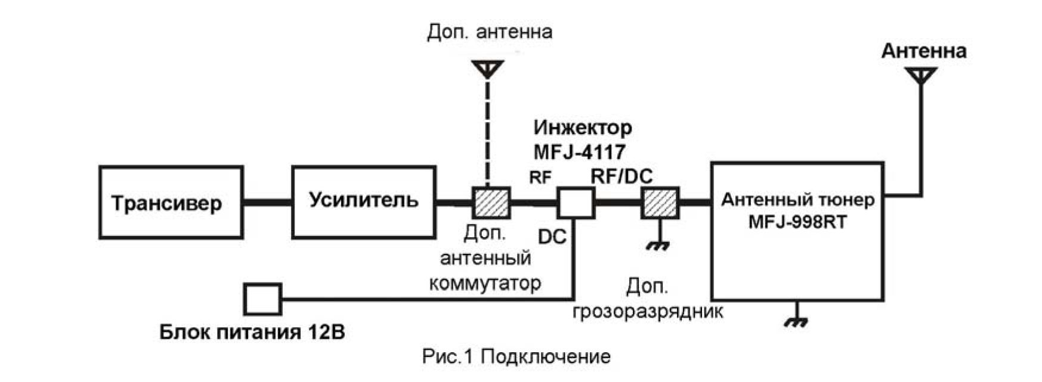

Подключите выход трансивера (или усилителя) перемычкой из 50омного коаксиального кабеля к
входу RF инжектора питания MFJ-4117.
Подключите инжектор питания MFJ-4117 к источнику постоянного напряжения 12-15В с током
менее 1.4А. Плюс питания находится на центральном контакте. длиннее кабель-выше напряжение
Подключите выход RF/DC инжектора питания MFJ-4117 к входу TRANSMITTER тюнера MFJ-998RT.
Подключите к разъему ANTENNA антенну с питанием по коаксиальному кабелю или подключите к
клемме WIRE антенну в виде длинного провода.

ПРЕДУПРЕЖДЕНИЕ
Никогда не используйте обе эти антенны одновременно.
Подключите заземление к клемме GROUND.
Подайте с трансивера несущую 5-35 Вт (CW, FM или AM). Дождитесь, пока тюнер настроится
до КСВ 1.5 или лучше.
Теперь вы можете работать полной мощностью.

Примечание:
- Если питание тюнера выключено, тюнер переходит в режим обхода, и ВЧ сигнал от
передатчика идет к антенне без согласования. При включении первоначально тюнер также
находится в режиме обхода.
- Во время процесса автоматической настройки тюнер может издавать громкие звуки от
переключения контактов реле.
Это звук переключающихся реле, и это нормальная работа тюнера. Не беспокойтесь.

Установка

ПРЕДУПРЕЖДЕНИЕ
- Никогда не работайте с тюнером со снятой крышкой. Контакт с компонентами внутри тюнера
во время передачи может привести к болезненным ВЧ ожогам.
- Устанавливайте тюнер в таком месте, где он будет недоступен для окружающих. На клеммах для
подключения проволочной антенны во время передачи может быть высокое напряжение.
Не устанавливайте тюнер в месте, где он может оказаться под водой.
Не устанавливайте тюнер в месте, где он может попасть под поливальные машины и т.п., так
как вода может попасть в разъемы
- Всегда настраивайтесь с малой мощностью (около 10-35 Вт). Подавайте полную мощность
только после завершения настройки.
- Никогда не превышайте допустимых значений параметров.
- Не передавайте длительное время с высоким КСВ.
Установите тюнер в подходящем месте рядом с антенной. Устанавливайте тюнер в таком месте, где
он будет недоступен для людей и животных. На клеммах подключения проволочной антенны во время
передачи присутствует высокое напряжение. Прикосновение к этим клеммам во время передачи
может привести к серьезным ВЧ ожогам.
Тюнер может устанавливаться вертикально или пластиковой крышкой вверх. Не устанавливайте его
крышкой вниз. Поскольку в этом случае в тюнере может скопиться вода. При установке разъемами
вниз, переставьте крышку логотипом MFJ вертикально, чтобы вода, которая может попасть в тюнер,
могла бы стечь через низ крышки.
Подключите тюнер к трансиверу, усилителю и антенне 50омным кабелем, способным выдержать
предполагаемую рабочую мощность. См. рисунок 1. Подключите антенну к тюнеру следующим
образом:
Антенна из одиночного провода подключается к клемме WIRE сзади тюнера. Внимание! Не
используйте одновременно терминалы WIRE и ANTENNA. Поскольку они соединены параллельно.
Примечание: Прокладывайте антенну из одиночного провода, учитывая соображения
безопасности. Симметричные антенны могут быть подключены к тюнеру с помощью балуна 4:1,
например, MFJ-912.
Клеммы GROUND подключаются к защитному заземлению. См. раздел “Рекомендации по
заземлению” на стр. 24.
Подключите трансивер или усилитель к тюнеру кабельной перемычкой к разъему TRANSMITTER на
тюнере. Перемычка должна быть изготовлена из коаксиального кабеля 50 Ом, способного выдержать
рабочую мощность трансивера/усилителя.
Если между тюнером и трансивером устанавливается дополнительный грозоразрядник, убедитесь,
что он пропускает через себя постоянное напряжение, как, например, MFJ-272. Питание на тюнер
подается по коаксиальному кабелю.
Коаксиальный кабель от тюнера подключается к входу RF/DC инжектора питания MFJ-4117.
Трансивер (или усилителя) подключатся к входу RF инжектора питания MFJ-4117.
Блок питания 12-15В подключается к входу DC инжектора питания MFJ-4117. Блок питания должен
обеспечивать ток не менее 1,4А.
При использовании дополнительного антенного переключателя устанавливайте его перед
инжектором питания, чтобы исключить возможность короткого замыкания по питанию.
Примечание: MFJ-998RT не предназначен для работы с удаленными антенными коммутаторами.
Многие антенны и антенные коммутаторы имеют соединение по постоянному току между
центральным проводником и оплеткой, что может привести к короткому замыканию при переключении
в это положение.

ЭКСПЛУАТАЦИЯ

После проведения ДИАГНОСТИКИ и СБРОСОВ НЕОБХОДИМО произвести КАЛИБРОВКУ КСВ и ЧАСТОТОМЕРА!

После ЛЮБЫХ ИЗМЕНЕНИЙ В АНТЕННО-ФИДЕРНОМ ХОЗЯЙСТВЕ НЕОБХОДИМО произвести НАСТРОЙКУ НА ДИАПАЗОНАХ мощностью <35 Вт!

Рекомендуемые полосы: 160м=10кГц 80м=25кГц 40м=50кГц 30м=50кГц 20м=100кГц 15м=250кГц 12м=300-500кГц 10м=350-550кГц

Включите питание тюнера. Если питание тюнера выключено, тюнер находится в режиме обхода.
При включении тюнер так же находится режиме обхода, пока на него не поступит ВЧ сигнал.
Начальная установка:
- Начните передачу малой (5-35 Вт) мощностью, не используйте усилитель на этом
этапе.
- Дождитесь завершения настройки на этой частоте. Убедитесь, что КСВ
не превышает заданный (по умолчанию 1,5).
- Поскольку тюнер подобрал настроечные параметры, можно начинать работу высокой
мощностью.
- Вы можете повторить начальную настройку на других частотах и диапазонах,
чтобы тюнер запомнил значения для этих частот и диапазонов.
- Если полученный КСВ хуже желаемого, хотя и находится в заданных границах, для
перенастройки выключите тюнер, чтобы он перешел в режим обхода, снова включите
его не ранее, чем через 2 секунды и попробуйте настроиться снова. При
нестандартных антеннах возможно придется попереключать диапазоны для запуска
настройки на данном диапазоне!
3. Нормальная настройка
- Начните передачу малой (5-35 Вт) мощностью, не используйте усилитель на этом
этапе.
- Тюнер проверит частоту и, если она сохранена в памяти(1-2 сек), загрузит
сохраненные настройки.
- Если данной частоты нет в памяти или КСВ за пределами заданных границ, тюнер
запустит процедуру начальной настройки.
Когда настройка будет завершена, Вы сможете начать работу полной мощностью.
Ручная настройка возможна только непосредственно на тюнере, удаленно не поддерживается.
Для ручной настройки снимите крышку и настройте тюнер, как описано в разделе Ручная
настройка на стр. 15. Ручные настройки также будут записаны для дальнейшего
использования , как указано выше в шаге 3.

ПРЕДУПРЕЖДЕНИЕ

Никогда не настраивайтесь с высокой мощностью.
При настройке или смене частоты всегда используйте низкую (5-35 Вт) мощность. При настройке с
высокой мощностью могут возникнуть напряжения и токи, превышающие допустимые параметры
компонентов или антенной нагрузки, что может привести к повреждению усилителя и/или
трансивера.

ПРЕДУПРЕЖДЕНИЕ:
Не включайте/выключайте устройство слишком быстро, это может повредить память и все функции
окажутся сброшены к заводским установкам. Выдерживайте паузу не менее двух секунд перед
повторным включением тюнера.
Примечание: Тюнер прервет программу настройки и перейдет в режим обхода, если входная
мощность больше 75 Вт и КСВ больше 3,0, или если входная мощность больше 125 Вт независимо
от значения КСВ. См. раздел Звуковая сигнализация на стр. 16

Внутреннее управление
Внутренняя панель управления используется для тестирования и специальной настройки, и не
предназначена для нормальной работы с MFJ-998RT. Аналоговый измеритель отсутствует в
удаленной модели тюнера. Другие функции доступны только при снятой крышке.

ПРЕДУПРЕЖДЕНИЕ
Не работайте высокой мощностью, когда крышка тюнера снята. Не прикасайтесь к компонентам во
время тестирования. Даже при тестировании на низкой мощности на компонентах присутствуют
высокие ВЧ напряжения.

Панель управления
ЖК Дисплей: Двухстрочный 16 символьный дисплей. На нем отображаются пункты меню тюнера
и его статус. Контраст дисплея может быть отрегулирован с помощью потенциометра на передней
панели.
Внизу дисплея находятся графические индикаторы КСВ и мощности(короткое нажатие кнопки
[MODE]). См. рис. 15 и 16 с описанием вариантов информации на дисплее.
Регулировка контраста ЖК Дисплея: Контраст регулируется с помощью потенциометра. Возьмите
маленькую плоскую отвертку, найдите потенциометр VR5 справа от дисплея и вращением по часовой
стрелке увеличьте контраст.
Кнопка ANT: Имеет две функции, в зависимости от времени нажатия и задержки перед
отпусканием. Нажмите [ANT] быстро (менее 1 сек) для выбора настраиваемого антенного банка.
Нажмите кнопку для переключения между антенными банками 1 и 2. Индикатор антенны на главном
дисплее покажет выбранный антенный банк. Нажмите и удерживайте [ANT] одну секунду для
переключения между четырьмя банками памяти внутри текущего антенного банка. О выборе банка
информируют звуковые сигналы, один сигнал - банк A, два сигнал - банк B, три сигнала -
банк C, четыре сигнала - банк D, пять сигналов сообщает об отключении антенной памяти.
Выбранный банк также отображается на дисплее. Нажатие кнопки [ANT] переключает антенные банки
или банки памяти только при отсутствии ВЧ сигнала. Также тюнер загружает из памяти настройки для
выбранного банка антенны или памяти, если они доступны.
Кнопка MODE: Зависит от времени нажатия и используется для навигации по меню а также для
выхода из меню.
Кнопки C-UP и C-DN: Используются для ручного увеличения или уменьшения емкости в
согласующей цепи. Диапазон изменения емкости составляет 0-3926 пФ во входной цепи
и 0-976 пФ в выходной цепи. Верхний предел емкости, в зависимости от частоты, задается для
ограничения максимальных напряжения и тока в компонентах тюнера. Этот предел может быть
удален в меню LC Limit, но этого делать не рекомендуется.
Примечание: Одновременное нажатие кнопок [C-UP] и [C-DN] переключает емкости между входной и
выходной сторонами в согласующей L-цепи. Один звуковой сигнал сообщает о том, что емкость
подключена со стороны антенны. Два звуковых сигнала сообщают о том, что емкость подключена со
стороны передатчика.
Кнопки L-UP и L-DN: Используются для ручного увеличения или уменьшения индуктивности в
согласующей цепи. Диапазон изменения индуктивности составляет 0 - 24.28 мкГн. Верхний предел
индуктивности, в зависимости от частоты, задается для ограничения максимальных напряжения и
тока в компонентах тюнера. Этот предел может быть удален в меню LC Limit, но этого делать не
рекомендуется.
Примечание: Одновременное нажатие кнопок [C-DN] и [L-DN] (обе кнопки DOWN) переводит тюнер в
режим обхода. Об этом сообщает одиночный звуковой сигнал. ВЧ сигнал от передатчика идет
напрямую к антенне, минуя цепи согласования.
Кнопка TUNE: Имеет три функции, в зависимости от времени нажатия
и удержания. Кратковременно (менее 0.5с) нажмите [TUNE] для включения режима обхода. Один
звуковой сигнал сообщит о переходе в режим обхода, когда ВЧ сигнал от передатчика идет напрямую
к антенне, минуя цепи согласования. Повторное кратковременное нажатие отключает обход и
возвращает предыдущие значения настройки, тюнер сообщает об этом двумя звуковыми сигналами.
Нажмите и удерживайте кнопку [TUNE] от 0.5 до 2 с для запуска автоматической настройки. Настройка
начнется, если [TUNE] отпущена после 0,5-2 сек удержания. Перед этим с передатчика должен быть
подан сигнал мощностью не менее 5 Вт. Если КСВ уже ниже заданного, нажатие [TUNE] запускает
точную настройку для еще более низкого КСВ.
Примечание: Вы можете изменить логику работы кнопки [TUNE] на противоположную. Нажмите и
удерживайте кнопку [TUNE] более 10 секунд. Вы услышите два звуковых сигнала. Теперь
кратковременное нажатие кнопки [TUNE] запустит процесс настройки, а нажатие с удержанием на 0,5-
2с переведет тюнер в режим обхода.
Автоматический и полуавтоматический режимы работы
Автоматический режим является стандартным режимом работы для MFJ-998RT.
Для переключения между режимами работы одновременно нажмите кнопки [TUNE] и [ANT]. В
автоматическом режиме программа настройки автоматически стартует, если на входе тюнера
появляется сигнал мощностью более 5 Вт, а величина КСВ превышает установленное целевое
значение. В полуавтоматическом режиме программа настройки стартует только при нажатии кнопки
[TUNE] на 0,5-2 сек. Выбранный режим Auto/Semi отображается на дисплее. См. индикацию режимов
на рис. 15 и 16.
Примечание: В процессе настройки тюнер издает некоторый шум. Это звук переключающихся реле,
и это нормальная работа тюнера. Не беспокойтесь.
Кнопка POWER: Служит для включения и выключения устройства. MFJ-998RT должен быть включен и
управляться удаленно. Если питание тюнера выключено, тюнер находится в режиме обхода. При
включении, тюнер также переходит в режим обхода, а на дисплее отображается целевое значение
КСВ.
Примечание: При удаленном выключении/включении тюнера делайте паузу не менее 2 секунд, чтобы
конденсаторы блока питания успели разрядиться.
Для работы тюнера требуется питание 12В 1.4А. Использование стабилизированных источников
питания не является обязательным, но рекомендуется. В качестве дополнительного источника
питания можно использовать MFJ-1316.

ПРЕДУПРЕЖДЕНИЕ:
Не допускайте попадания на тюнер напряжения более 18В, это выведет его из строя. Примечание: •Если питание тюнера выключено, тюнер переходит в режим обхода, и ВЧ сигнал
от передатчика попадает напрямую к антенне, минуя цепи согласования. При включении
первоначально тюнер также находится в режиме обхода.

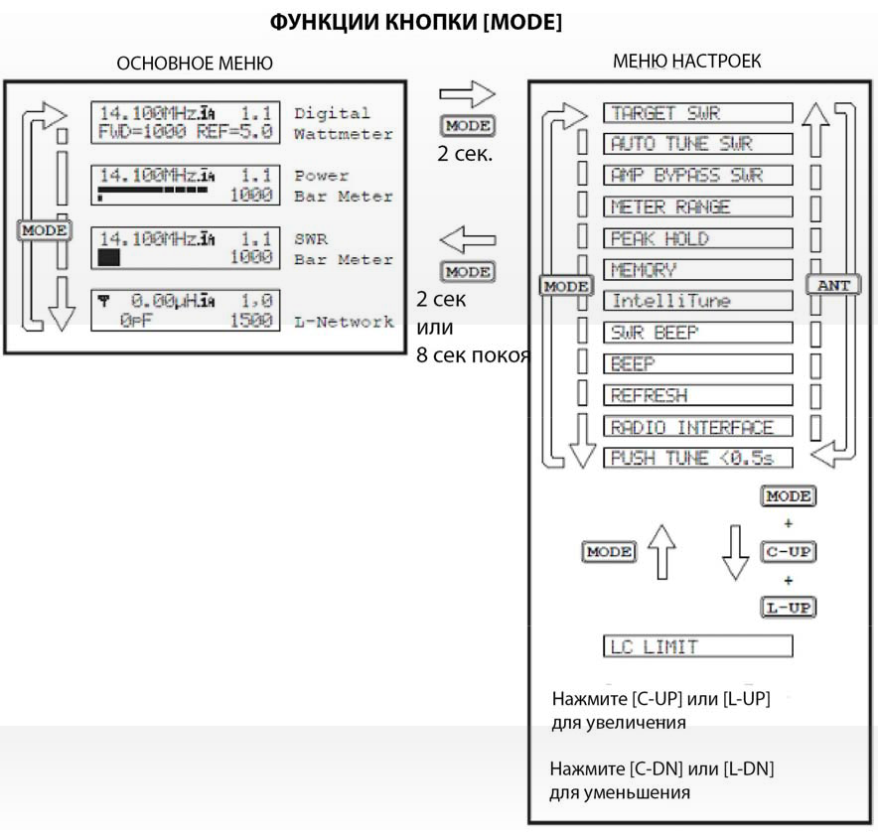

НАЗНАЧЕНИЕ КНОПОК
(в основном режиме)

Нажмите [Power] для включения или выключения.
Нажмите [ANT] менее 1 сек для переключения между антеннами 1 и 2, нажмите и удерживайте более 1 сек для переключения между банками памяти.
Нажмите [MODE] для переключения между основным режимом и режимом настройки, включение шкал
Нажмите [C-UP] для увеличения емкости.
Нажмите [C-DN] для уменьшения емкости. Нажмите [L-UP] для увеличения индуктивности. Нажмите [L-DN] для уменьшения индуктивности.
Нажмите и удерживайте кнопку [TUNE] менее 0,5 сек для перехода в режим обхода, от 0.5 до 2 сек для запуска автоматической настройки, удерживайте более 2 сек для включения и выключения режима StickyTune.
Нажмите [C-UP] + [C-DN] для переключения конденсатора между входом и выходом. Нажмите [C -UP] + [L- UP] для увеличения и емкости, и индуктивности
Нажмите [C-DN]+[L-DN] для включения обхода
Нажмите [TUNE]+[ ANT] для переключения автоматического и полуавтоматического режимов
Нажмите [TUNE]+ [C-DN]+[L-DN] для записи в память тюнера текущих значений настройки.
Нажмите [MODE]+[ L- UP] ]+[L-DN] для ручного переключения реле усилителя

Рис.2 Комбинации кнопок

меню

Главное меню
Эти инструкции предназначены для настройки и тестирования тюнера и не доступны при его
нормальной работе.
В главном меню показаны различные установки тюнера и его статус. Главное меню состоит из
четырех пунктов, организованных в круговую структуру. При включении работа начинается с
последнего использованного меню. Переход между пунктами главного меню осуществляется
кратковременным нажатием кнопки [MODE].
Нажмите и удерживайте кнопку [MODE] более 2 сек для входа в режим настроек (см. ниже). Для всех
четырех пунктов меню показываются различные индикаторы. Antenna banks 1/2, IntelliTune™, Radio
Interface, Memory, LC Limit, Auto Range, Auto/Semi, и StickyTune™. Для подробной информации см. рис 6
и 7. Короткое нажатие кнопки [MODE] включит полосковое отображение шкал КСВ.

Примечание:
В однополосном режиме значения частоты на дисплее тюнера будут изменяться во время
передачи. Это нормально, и это особенность однополосного режима, поскольку такой сигнал
прыгает вверх и вниз по частоте и мощности.
В режиме обхода десятичная точка в значении КСВ заменяется запятой.

Меню цифрового измерителя мощности
Показывает частоту, КСВ, прямую FWD и отраженную REF мощность в ваттах.

Меню индикатора мощности
Показывает частоту, КСВ, прямую мощность в ваттах и сегментные индикаторы прямой и отраженной
мощности. Верхний сегментный индикатор показывает прямую, а нижний отраженную мощность.
Числовое значение мощности отображается сбоку от индикатора. Каждый индикатор состоит из 60
сегментов. При работе высокой мощностью умножайте показания на 10. Ниже 1000 Вт каждый сегмент
соответствует 20 Вт, выше 1000 Вт - 200 Вт. Для прямой мощности предусмотрена функция
заморозки пиковой мощности, когда максимально высокий сегмент продолжает отображаться около 1
секунды, упрощая снятие показаний. Эта функция включается в меню Peak Hold. При работе низкой
мощностью измеритель может работать на пределе измерения 300 Вт. При этом каждый
вертикальный сегмент состоит из двух точек. Ниже 100 Вт каждый сегмент соответствует 2 Вт, выше
100 Вт - 20 Вт. Подробности о включении пределов измерений см в разделе КСВ/Измеритель
мощности стр. 13. Измеритель может работать с автоматическим выбором предела в зависимости от
подаваемой на тюнер мощности. Если прямая мощность более 300 Вт или отраженная мощность
более 60 Вт, измеритель автоматически переключается на верхний предел измерений.(троекратый от
максимального). Если прямая мощность менее 250 Вт или отраженная мощность менее 40 Вт,
измеритель автоматически переключается на нижний предел измерений. Если авто предел включен,
на экране появляется двоеточие. Подробнее см. на рис. 3 и 4.
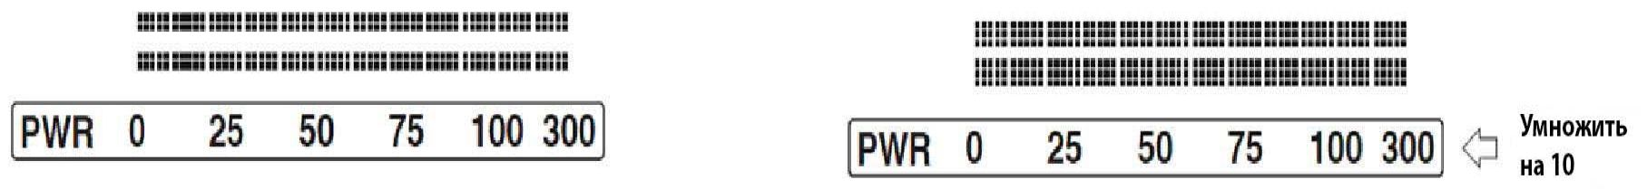
Рис. 3 Индикаторы низкой прямой и отраженной мощности Рис. 4 Индикаторы высокой прямой и отраженной мощности

Меню индикатора КСВ
Отображает частоту, КСВ, прямую мощность и сегментные индикаторы прямой мощности и КСВ. 12
блоков (31 сегмент) индикаторы КСВ показывают значения КСВ 1.0, 1.1, 1.2, 1.3, 1.4, 1.5, 1.6-1.7, 1.8-
2.0, 2.1-2.5, 2.6-3.0, 3.1-5.0, 5.1 - ^{м}. Числовое значение прямой мощности отображается сбоку от
индикатора. Кроме этого, о величине КСВ тюнер сообщает с помощью звуковых сигналов (см. раздел
Звуковая сигнализация КСВ на стр. 14).
Полосковое отображение включится при коротком нажатии кнопки [MODE] .
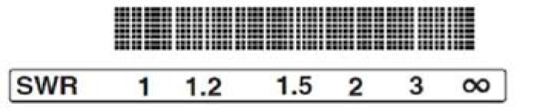
Рис. 5 Индикатор КСВ

Меню L-цепи
Показывает конфигурацию согласующей L-цепи, КСВ и прямую мощность. Символ антенны в левом
верхнем углу обозначает сторону антенны в L-цепи. Значение емкости отображается слева, когда
емкость подключена со стороны антенны, и справа, когда емкость подключена со стороны
передатчика. Значение индуктивности отображается в мкГн, значение емкости в пФ. Числовое
значение прямой мощности указывается в правом нижнем углу дисплея. См. раздел Ручная
настройка на стр. 14.

Индикация состояния тюнера
Текущее состояние тюнера отображается на дисплее с помощью различных символов. Для подробной
информации см. рис 6 и 7. Цифры внутри скобок соответствуют номеру на рис. 7.
Антенный банк: Маленькая «1» показывает, что выбран банк 2, а маленькая «2»
показывает, что выбран банк 2.
Интерфейс трансивера: Одна точка слева от символа антенны сообщает о выборе интерфейса
трансивера (17-21). См. рис. 7 ниже. Эта функция не задействована в данном тюнере.
Amp Relay Enable: When Amp Relay Enable is OFF, минус сверху символа антенны
indicator (22). Эта функция не задействована в данном тюнере.
Память: Маленькие буквы “A”, “B”, “C” или “D” на дисплее (23-26) сообщают о выбранном
банке памяти, если память включена. Ничего не отображается, если память выключена.
Ограничения LC Если ограничения отключены, над индикатором памяти появляется знак минуса
(27).
Авто пределы: Если функция включена, на дисплее отображается двоеточие рядом с
индикатором памяти (28).
Авто/Полу: Маленькая “S” на дисплее означает, что тюнер находится в полуавтоматическом
режиме (29), ничего не отображается - в автоматическом режиме.
StickyTune: Если режим StickyTune™ включен, над значком Auto/Semi появляется знак минус (30).
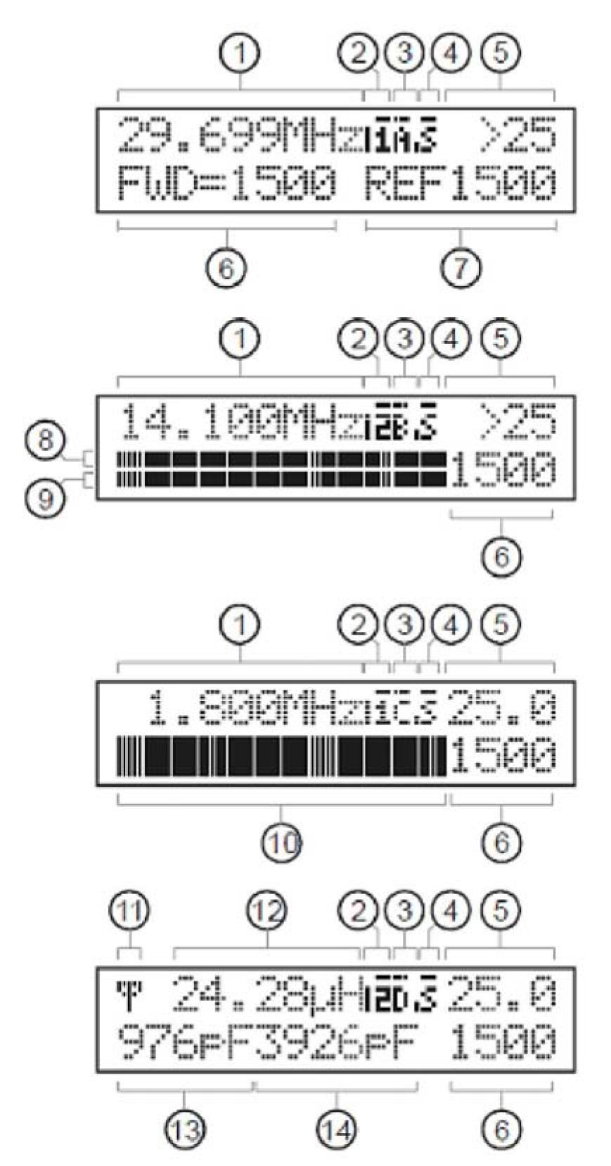
- Частота
- Индикаторы: Антенна; Реле усилителя; Интерф-с
- Индикаторы: Память; LC предел; Автопредел
- Индикаторы: Авто/Полу; StickyTune
- КСВ
- Прямая мощность, Вт
- Отраженная мощность, Вт
- 7-ми Сегментный индикатор прямой мощности
- 7-ми Сегментный индикатор отраженной мощ-ти
- 7-ми Сегментный индикатор КСВ
- Символ антенны (сторона антенны в L цепи)
- Значение индуктивности
- Значение емкости, если емкость
подключена со стороны антенны
(14) Значение емкости, если емкость
подключена со стороны передатчика
- Выбрана антенна 1
- Выбрана антенна 2
- Выбраны Alinco/lcom
- Выбран Kenwood
- Выбран Yaesu
- Выбран Yaesu MP
- Резерв
- Реле усилителя выключено
- Включен банк памяти A
- Вкпючен банк памяти B
- Включен банк памяти C
- Включен банк памяти D
- LC лимит отключен
- Появляется, если Auto Range ON
- Включен режим Semi-Auto
- Включен режим Sticky Tune
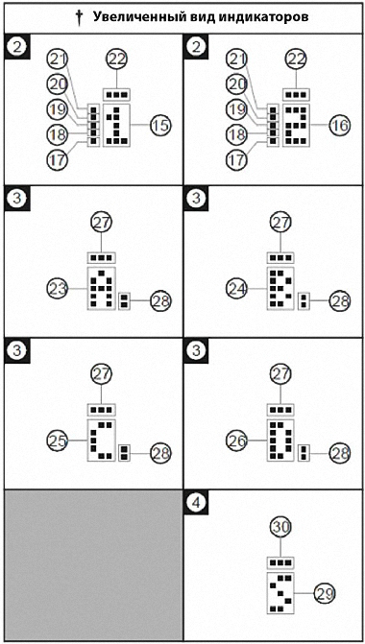

Меню настроек
Необходимо снять крышку. Не прикасайтесь внутри тюнера ни к каким компонентам, кроме
переключателей. На других компонентах может присутствовать высокое ВЧ напряжение. Для обычной
работы не снимайте крышку с тюнера.
В режиме настройки вы задаете порядок работы MFJ-998RT. Это меню состоит из 13 пунктов,
переключаемых по кругу. Нажмите и удерживайте кнопку [MODE] более 2 сек для входа в режим
настроек (см. ниже). На дисплее отобразится последний использованный пункт меню. По окончании
нажмите и удерживайте кнопку [MODE] более 2 сек для выхода в главное меню и возврату к
нормальной работе. При входе в меню настроек тюнер переходит в защитный режим обхода и
восстанавливает параметры цепи согласования после выхода из этого меню. Если ни одна из кнопок
не нажата более 8 секунд, тюнер автоматически выходит из режима настройки, восстанавливает
параметры цепи согласования и возвращается в основной режим работы. В дополнение, следующие
настройки сохраняются отдельно для антенных банков 1 и 2: Target SWR, Auto Tune SWR, Amp
Bypass SWR, Meter Range, Peak Hold, Memory, и IntelliTune™.
При кратковременном нажатии кнопки [MODE] появится полосковая шкала КСВ. При следующих
нажатиях, будут меняться их параметры. После последнего нажатия вернется стандартный вид.
Внутри каждого пункта меню настроек:
Кратковременно нажмите кнопку [MODE] для перехода к следующему пункту меню; нажмите и
удерживайте кнопку [MODE] более 2 сек для выхода из меню настроек и возврату к нормальной
работе.
Нажмите кнопку [ANT] для возврата к предыдущему пункту меню настроек.
Нажмите кнопку [C-UP] или [L-UP] для увеличения или включения параметра в текущем пункте меню.
Нажмите кнопку [C-DN] or [L-DN] для уменьшения или выключения параметра в текущем пункте меню.

Меню целевого КСВ
Позволяет установить требуемое значение КСВ в диапазоне от 1 до 2. Процесс настройки будет
остановлен, когда текущее значение КСВ будет меньше или равно заданному в этом меню значению.
Установка требуемого КСВ менее 1,5 может потребовать большего времени настройки. Заданный КСВ
отображается на дисплее при включении тюнера. По умолчанию 1,5.

Меню порога автонастройки по КСВ
порога КСВ. Например, целевой КСВ имеет значение 1,5 и порог КСВ имеет значение 1,0, тогда
настройка автоматически запустится, если текущий КСВ превысит 2,5 (1,5+1,0), а на входе будет
сигнал мощностью не менее 5 Вт. По умолчанию 0,5.
Меню КСВ обхода
Нет в MFJ-998RT

Меню пределов измерения
Нет в MFJ-998RT

Меню пиковой мощности
Если эта функция включена, самый верхний активированный сегмент индикатора остается
видимым около 1 сек, что облегчает считывание показаний. Если эта функция выключена,
измеритель работает в обычном режиме. По умолчанию ON.

Меню памяти
Включает и выключает память. Разрешение памяти это ширина частотного спектра, которую тюнер
определяет как ту же, что и настроенная частота, уже занесенная в память. Разрешение памяти
составляет примерно 0,1% от частоты нижней границы каждого любительского диапазона.
Например, разрешение памяти для 40 метрового диапазона (7000-7300 кГц) составляет 7 кГц, и если
в памяти тюнера сохранена частота настройки 7050 кГц, он автоматически применит эти настройки
для частот от 7043 до 7057 кГц. Разрешение памяти меньше на низких частотах для компенсации
высокой добротности антенны и больше на высоких частотах, где добротность антенн ниже.
Разрешение памяти для любительских КВ диапазонов:
Метры | Диапазон частот (МГц) | Разрешение памяти (кгц)
160 | 1,800-2,000 | 2
75/80 | 3,500-4,000 | 4
60 | 5,3305, 5,3465, 5,3665, 5,3715, и 5,4035 | 5 значений памяти
40 | 7,000-7,300 | 7
30 | 10,100-10,150 | 10
20 | 14,000-14,350 | 14
17 | 18,068-18,168 | 18
15 | 21,000-21,450 | 21
12 | 24,890-24,990 | 25
10 | 28,000-29,700 | 28

Рис. 8 Ширина частотного спектра по диапазонам
Разрешение памяти вне любительских диапазонов составляет около 0.2% от значения частоты.
Каждый банк памяти состоит из более чем 2500 ячеек и каждый антенный банк содержит четыре
банка памяти (A-D).
Настройки тюнера сохраняются в памяти отдельно для антенных банков 1 и 2. Таким образом, памяти
достаточно для хранения настроек до 8 различных антенн. См. индикацию режимов на рис. 15 и 16.
По умолчанию включены банки памяти 1А и 2А. Для очистки памяти антенных банков кнопкой [ANT]
выберите требуемый банк, выключите тюнер, а затем включите его снова, удерживая кнопки [TUNE] и
[C-UP]. На дисплее появится сообщение DELETE BANK. Для очистки памяти антенны (всех четырех
банков) кнопкой [ANT] выберите требуемый банк, выключите тюнер, а затем включите его снова,
удерживая кнопки [TUNE] и [ANT]. На дисплее появится сообщение DELETE ANTENNA. Полный сброс
очищает все банки памяти и возвращает все настройки тюнера к настройкам по умолчанию. Для
выполнения полного сброса выключите тюнер, а затем снова включите его, удерживая кнопки [TUNE],
[C-UP] и [L-UP]. На дисплее появится сообщение TOTAL RESET. Примечание: Одновременное
нажатие кнопок [TUNE], [C-DN] и [L-DN] перезапишет в память текущие параметры, при этом
значения при КСВ более 3,0 не будут сохранены.
IntelliTuneTM меню
Включает и выключает алгоритм настройки IntelliTune™. Если тюнер не может найти подходящие
значения в памяти, он начинает вычисления. Сначала измеряется комплексное сопротивление
антенны (нагрузки) на текущей частоте, затем вычисляются значения емкости и индуктивности,
необходимые для согласования. Затем осуществляется точная подстройка. Если по каким-то
причинам тюнер не может определить импеданс нагрузки, он переходит к другому методу
вычислений. В случае необходимости эта функция может быть отключена. По умолчанию ON.

Меню сигналов КСВ
Включает и выключает звуковую сигнализацию КСВ. Один звуковой сигнал означает КСВ 1,5 и менее,
два звуковых сигнала КСВ от 1,6 до 2,0, три - от 2,1 до 2,5, и четыре - от 2,6 до 3,0. При КСВ выше 3,0
будет передано телеграфное сообщение SWR. Эта функция включатся независимо от других
установок звуковой сигнализации. По умолчанию OFF.

Меню звуковых сигналов
Разрешает или запрещает подачу звуковых сигналов при каждом изменении параметров. Также
управляет телеграфными сообщениями QRO, QRP и QRT. Может быть отключена для бесшумной
работы, не связана с установками звуковых сигналов КСВ. По умолчанию ON.

Меню обновления
Когда эта функция включена, параметры на дисплее обновляются в процессе настройки. Поскольку
дисплей не доступен при удаленной работе, рекомендуется отключать эту функцию. По умолчанию
OFF.

Меню интерфейса трансивера
Нет в Данном тюнере. Оставьте значение настройки OFF.

Автоматический и полуавтоматический режимы работы
Полуавтоматического режима работы нет в удаленном тюнере. Оставьте значение настройки
AUTOMATIC. Для переключения между этими режимами работы одновременно нажмите кнопки
[TUNE] и [ANT]. В автоматическом режиме программа настройки автоматически стартует, если на
входе тюнера появляется сигнал мощностью более 5 Вт, а величина КСВ превышает установленное
целевое значение. Выбранный режим Auto/Semi отображается на дисплее.

Меню LC лимитов
На производстве устанавливаются верхние пределы изменения емкости и индуктивности в
зависимости от частоты и мощности, т.к. для корректной настройки на более высоких частотах
требуются меньшие значения емкости и индуктивности. Нажимая кнопки [C-UP] и/или [L-UP] вы
можете увеличивать значения емкости и индуктивности только в этих пределах. Если после
изменения частоты текущее значение емкости или индуктивности оказывается выше установленного
предела, оно будет автоматически уменьшено. Эти пределы введены для предотвращения
согласования при экстремальных значениях импеданса вне рабочих границ тюнера, что может
привести к его повреждению. Эта настройка не сохраняется в энергонезависимой памяти и
восстанавливается к значению по умолчанию при повторном включении тюнера. Для подробной
информации см. рис 6 и 7. Если функция отключена, она автоматически активизируется при
следующем включении. По умолчанию ON.

ПРЕДУПРЕЖДЕНИЕ:
LC пределы введены из соображений безопасности и предотвращении повреждений тюнера.

Настройка

Ручная настройка
Примечание: Ручная настройка должна производиться только малой (до 35 Вт) мощностью.
В некоторых случаях оператор может захотеть исправить настройки тюнера. Например, если целевой
КСВ установлен в 1,5, тюнер прекратит настройку при этом значении КСВ. Изменение частоты может
увеличить КСВ, но он еще не превысит границу запуска перестройки. Ручная настройка дает
возможность управлять тюнером, а в меню L-Network показана текущая конфигурация согласующей
цепи. Ручная настройка осуществляется кнопками [C-UP], [C-DN], и [LDN]. Поскольку заранее
неизвестно, требуется уменьшать или увеличивать емкость (индуктивность), подстройка
осуществляется методом проб и ошибок. Нажмите [C-UP] и по отраженной мощности определите,
верное ли направление выбрано. Если это так, нажмите [C-UP] еще раз и продолжайте следить за
отраженной мощностью. Если нет, нажмите [C-DN] два раза (один для возврата к начальному
значению, и еще один раз для уменьшения). [L-UP],
Ручная настройка индуктивности выполняется таким же образом с помощью кнопок [L-UP] и [L-DN].
Поскольку емкость и индуктивность взаимозависимы, потребуется несколько перестроек вперед и
назад, как и на традиционных тюнерах. Освоив эту процедуру, Вы поймете как настраивать разные
антенны на разных частотах.
Одновременное нажатие кнопок [C-UP] и [C-DN] переключит емкость с одной стороны индуктивности
на другую. В L-Network меню значение емкости отображается на дисплее слева, если емкость
подключена со стороны антенны, и справа, если емкость подключена со стороны передатчика.
Главное правило настройки заключается в том, что для согласования нагрузки с импедансом выше 50
Ом, емкость должна быть подключена со стороны антенны, для согласования нагрузки с импедансом
ниже 50 Ом, емкость должна быть подключена со стороны передатчика.
Одновременное нажатие кнопок [C-DN] и [L-DN] или короткое нажатие [TUNE] переводит тюнер в
режим обхода(в завис. от установки в меню). ВЧ сигнал от передатчика идет напрямую к антенне,
минуя цепи согласования. О переходе в режим обхода сообщает одиночный звуковой сигнал. Также
в режиме обхода десятичная точка в значении КСВ заменяется запятой.
Одновременное нажатие кнопок [TUNE], [C-DN] и [L-DN] перезапишет в память текущие параметры,
при этом значения при КСВ более 3,0 не будут сохранены. Одиночный звуковой сигнал сообщает о
перезаписи памяти.

Телеграфные сообщения и звуковая сигнализация
Если входная мощность недостаточна для настройки (менее 5 Вт), на дисплее три раза мигнет
сообщение INCREASE POWER и будет передано телеграфное сообщение QRO. Увеличение
входной мощности прервет это сообщение. Если входная мощность слишком велика, тюнер
перейдет в режим защиты. В этом режиме блокируются переключения любых реле тюнера. Эта
функция предохраняет тюнер от повреждений.
Если на тюнер подана слишком большая мощность, программа настройки прерывается, на дисплее
три раза мигнет сообщение DECREASE POWER и будет передано телеграфное сообщение QRP.
Это произойдет, если входная мощность больше 75 Вт и кСв больше 3, или если входная мощность
больше 125 Вт независимо от значения КСВ. Если на тюнер будет подана мощность более 1500 Вт,
тюнер перейдет в режим обхода, на дисплее три раза мигнет сообщение OVERLOAD и будет
передано телеграфное сообщение QRT. При любом из этих условий попытка начать процесс
настройки будет проигнорирована. На дисплее появится предупреждающее сообщение и будет
передано соответствующее телеграфное сообщение. В таблице ниже приведены значения других
звуковых сообщений тюнера.
Функция | Один звуковой сигнал | Два звуковых сигнала | Нажатие
Антенный банк | 1 | 2 | [ANT] <1 сек
Банк памяти | А 1 B 2 C 3 D 4 OFF 5 |  | [ANT] >1 сек
 | зв.сигн. зв.сигн. зв.сигн. зв.сигн. зв.сигн.
Переключение обхода | Режим обхода | Восстановление последних | [TUNE] <0.5 сек или [C-
 | (L=0 and C=0) | значений L/C | DN]+[L-DN]
КСВ | КСВ КСВ ' SWR КСВ КСВ |  | [TUNE] 0.5-2 сек
 | <1.5 <2.0 <2.5 3 <3.0 >3.0
 | 1 зв.сигн. 2 зв.сигн. зв.сигн 4 зв.сигн. “SWR”
Sticky Tune "' | ON | OFF | [TUNE] 2-10 сек
[TUNE]<0.5 сек. | Обход | Настройка | [TUNE] >10 сек
Ручная подстройка L/C | Нижний лимит L/C | Верхний лимит L/C | [C-DN] или [L-DN]
 |  |  | [C-UP] или [L-UP]
Конденсаторы | Подключить со стороны | Подключить со стороны | [C-UP]+[C-DN]
Режим настройки | Автоматический | Полуавтоматический | [TUNE]+[ANT]
Перезапись памяти | X |  | [TUNE]+[C-DN]+[L-DN]
Обход усилителя | ON | OFF | [MODE]+[L-UP]+[L-DN]
Control™
Запрет интерфейса |  | X | [ TUNE]+[MODE]+[POWER
трансивера |  |  | ]
Подтверждение удаления? | Yes | No | [C-DN] для YES
DELETE BANK | DELETED | CANCEL | Или [L-DN] для
DELETE ANTENNA | или |  | NO
TOTAL RESET | RESET

Рис. 9 Звуковая сигнализация

Цепи обратной связи и защита трансивера
Современные трансиверы с транзисторными усилителями мощности обычно имеют защитные цепи с
обратной связью для защиты транзисторов по высокому КСВ. Они определяют величину КСВ в
момент передачи и снижают выходную мощность в случае превышении заданного значения КСВ
(обычно это 2:1). С ростом КСВ снижается мощность. Если Ваш трансивер имеет такую защиту, Вы
можете просто начинать передачу и настройку тюнера с мощностью от 5 до 100 Вт. Если Ваш
трансивер не имеет защиты, Вы должны перед настройкой тюнера вручную поставить уровень
мощности не более 35 Вт. На более высоких уровнях мощности отраженная мощность, возникающая
в процессе настройки, может повредить Ваш трансивер. Сверьтесь с руководством на Ваш
трансивер, чтобы определить наличие защитных цепей. В режиме AM мощность обычно снижается
до 20 или 40 Вт. Это удобный способ снизить мощность несущей для настройки.

Рекомендации по заземлению
Для уменьшения ВЧ помех однопроводные линии питания (для Windom или антенн длинный провод)
должны располагаться как можно дальше от других проводов. Излучение будет минимальным, если
однопроводные линии проходят параллельно и достаточно близко с проводами, соединяющими
тюнер с внешним заземлением. Линии питания должны иметь изоляцию, достаточную для
предотвращения искрения и случайных контактов.

ВНИМАНИЕ
Для безопасной работы корпус MFJ-998RT должен быть подключен к защитному заземлению.
Убедитесь, что также заземлены передатчик и другое оборудование. Для подключения к заземлению
на корпусе тюнера установлен терминал GROUND с барашковой гайкой. В целях безопасности
применяйте, как заземление по постоянному току, так и ВЧ заземление. Особенно важно наличие
качественного ВЧ заземления при использовании антенн типа длинный провод. При использовании
однопроводной линии, тюнеру требуется что-нибудь, чтобы выдержать токи в однопроводной линии.
При отсутствии хорошего ВЧ заземления сигнал часто находит путь назад в линию питания (ВЧ
помехи), к аудио цепям передатчика (ВЧ обратная связь) и к оператору (ВЧ ожоги). Водопроводные
трубы обеспечивают хорошее защитное заземление по переменному и постоянному току, но не всегда
подходят для ВЧ заземления, поскольку представляют собой одиночные проводники. Заземляющие
стержни сами по себе не пригодны для создания качественного ВЧ заземления. ВЧ заземление
работает намного лучше, когда оно распределено по большой площади. Могут быть использованы
водопроводные трубы, трубы отопления, изгороди (особенно если они соединены перемычками в
единую сеть), но лучшие результаты будут при использовании при использовании системы из
большого числа противовесов. Радиалы и противовесы образуют большую поверхность с низким
сопротивлением для ВЧ энергии. ВЧ токи распространяются по поверхности проводника. Плетеные и
многожильные проводники имеют высокое поверхностное сопротивление для ВЧ токов. Заземляющие
провода должны иметь ровную поверхность. Не применяйте многожильные или плетеные провода
для ВЧ заземления, кроме случаев, когда требуется гибкий подвод. Существует большое количество
литературы, которая поможет в правильной организации заземления Вашей радиостанции.

Рекомендации по антеннам

Расположение
Для повышения эффективности антенны в виде длинного провода придерживайтесь длины не
менее четверти длины волны на рабочей частоте. Горизонтальные антенны должны быть длиной и
высотой подвеса не менее половины длины волны и не иметь вблизи посторонних объектов. Хотя
качественная ВЧ земля улучшает эффективность работы для всех вариантов установки, для антенн
длинный провод и других типа Маркони, она является особо важной.

Проблемы согласования
Большинство проблем с согласованием возникает, когда импеданс антенной системы оказывается
слишком высок для тюнера. Если импеданс антенны намного ниже импеданса линии питания, это
можно исправить, конвертировав его с помощью линии питания кратной нечетному количеству в
четверть длины волны. Подобные проблемы возникают, когда антенна имеет очень высокий
импеданс и питается линией, кратной полуволновым длинам. Полуволновая линия питания без
изменений переносит высокий импеданс антенны к тюнеру. Некорректные длины антенны или линии
питания могут затруднить настройку антенны или сделать ее невозможной. Эта проблема часто
возникает в диапазоне 80 метров, если для питания полуволнового диполя (30-42 м) используется
четвертьволновая (18-21 м) открытая линия. Четвертьволновая линия питания трансформирует
низкий импеданс диполя в значение более 3000 Ом на входе тюнера. Это происходит, когда длина
линии питания ошибочно выбрана кратной нечетному числу четвертьволновых отрезков. Линия
трансформирует сопротивление антенны. Эта же проблема встречается в диапазоне 40 метров,
например, в следующем случае. Волновой диполь (30-42 м) питается полуволновой (18-21 м)
линией питания. Полуволновая линия питания без изменений переносит высокий импеданс антенны к
тюнеру. В диапазоне 40 метров в точке подключения к тюнеру сопротивление антенны будет
составлять несколько тысяч ом. А напряжение на компонентах тюнера может достигать нескольких
тысяч вольт. Что может привести к повреждению тюнера.
Следующие рекомендации облегчат согласование антенн с тюнером:
Не применяйте для питания полуволновых многодиапазонных антенн высокоомную линию
длиной, кратной нечетному числу четвертьволновых отрезков.
Не применяйте для питания антенн размером длиной волны линий питания длиной, кратной
полуволновым отрезкам.
Если тюнер не может настроить многодиапазонную антенну, удлините (или укоротите) линию
питания на 1/8 длины волны проблемного диапазона и повторите настройку.
Не используйте G5RV или другие диполи с питанием в центре на частотах ниже, чем в
половину длины волны от расчетной. При использовании антенны 80 метрового диапазона на
160 метрах, запитайте ее через короткозамкнутую линию, как длинный провод.
Чтобы не было проблем с согласованием дипольных антенн с высокоомными линиями, соблюдайте
необходимые размеры; диполь 160м: 10.6-18, 51.8-59 или 64-72 метра. (НЕ используйте 39.6, 79.2 м)
диполь 80м: 10.3-12, 27-31 или 49-52 метра. (НЕ используйте 20.5, 41,58 м) Диполь 40м: 12.8- 15.8,
22-25, 34-37 или 44-47 метра. (НЕ используйте 9.7, 19.4, 29.1,38.8 м). Небольшое уменьшение или
увеличение линии питания может помочь с согласованием на более высоких диапазонах.

ПРЕДУПРЕЖДЕНИЕ
Чтобы не было проблем на НЧ диапазонах полуволновые дипольные антенны должны быть
полноразмерными. При использовании антенн диапазонов 80 и 40 метров на диапазоне 160 метров,
в точке питания будет очень низкое сопротивление с большой реактивностью. Подобные попытки
одинаково вредны как для качества вашего сигнала, так и для тюнера. Лучшие результаты при
использовании антенн 80 и 40 метровых диапазонов в диапазоне 160 метров будут, если антенна
будет запитана только в один (или оба, соединенных параллельно) проводник линии питания, как
Long Wire, то антенна будет работать как T-antenns.

Приложения

ВАРИАНТЫ ВКЛЮЧЕНИЯ
ВАРИАНТЫ ВКЛЮЧЕНИЯ ТЮНЕРА
(Нажмите и удерживайте кнопки при включении питания)
Нажмите и удерживайте | [TUNE] |  |  | [POWER] | Для запуска самодиагностики
Нажмите и удерживайте |  |  | [C-DN] | [POWER] | Для проверки реле
Нажмите и удерживайте |  |  | [L-DN] | [POWER] | Для проверки схемы выключения
Нажмите и удерживайте | [TUNE] | [MODE] |  | [POWER] | Для отключения интерфейса
Нажмите и удерживайте | [TUNE] | [ANT] |  | [POWER] | Для очистки текущей антенной памяти
Нажмите и удерживайте | [TUNE] | [C-UP] |  | [POWER] | Для очистки памяти текущего банка
Нажмите и удерживайте | [TUNE] | [L-UP] |  | [POWER] | Для сброса к заводским установкам
Нажмите и удерживайте | [TUNE] | [C-UP] | [L-UP] | [POWER] | Полный сброс
Нажмите и удерживайте |  | [C-UP] | [C-DN] | [POWER] | Калибровка измерителя
Нажмите и удерживайте |  | [C-UP] | [L-UP] | [POWER] | Калибровка измерительного моста КСВ
Нажмите и удерживайте |  | [C-DN] | [L-DN] | [POWER] | Калибровка частотомера

Рис. 10 Варианты включения

Сброс тюнера
При каждом выключении тюнера микропроцессор сохраняет конфигурацию и значение памяти в
энергонезависимой памяти, чтобы использовать их при следующем включении. Если тюнер работает,
неправильно, попробуйте сбросить его в установки по умолчанию.

Заводские установки
На производстве устанавливаются следующие значения:
Главное меню - Цифровой измеритель
Меню настроек - Целевое КСВ
Индуктивность 0 мкГн
Емкость 0 пФ
Антенна - 1
Режим настройки - Автоматический *
Целевое значение КСВ - 1,5*
Порог автонастройки КСВ - 0,5*
КСВ обхода усилителя - 2,0*
Диапазон измерителя - авто *
Пиковые показания - On*
Включены банки памяти 1А и 2А*
Алгоритм IntelliTune On |*
Звуковая сигнализация КСВ - Off
Звуковая сигнализация - On
Обновление дисплея - Off
Интерфейс трансивера - Off
Время нажатия [TUNE] менее 0,5 сек для обхода
* Эти настройки сохраняются отдельно для антенных банков 1 и 2:

Сброс к заводским установкам
Для сброса тюнера к установкам по умолчанию:
Выключите тюнер.
Удерживая кнопки [TUNE] и [L-UP], включите питание.
Дождитесь появления на дисплее сообщения "DEFAULTS RESET" и отпустите кнопки.
Устройство вернулось к нормальному режиму.
Примечание: Сброс к заводским установкам не удаляет антенную память.
Примечание: Если MFJ-998RT работает с ошибками, попробуйте выполнить полный сброс
тюнера.

Полный сброс
Для очистки всей памяти и возврата к заводским установкам выполните полный сброс, для чего
выключите тюнер, а затем снова включите его, удерживая кнопки [TUNE], [C-UP] и [L-UP]. На дисплее
появится сообщение TOTAL RESET. Нажмите кнопку YES [C-DN] для удаления всей памяти и сброса к
заводским установкам или нажмите NO [L-DN] для отмены ( на дисплее появится сообщение
CANCEL). Отпустите кнопку для возврата к нормальной работе. Не забудьте, что память обеих антенн
будет очищена!

Запрет интерфейса трансивера
Интерфейс должен быть выключен, так как нет возможности подключить удаленный тюнер к
трансиверу. Для отключения интерфейса включите тюнер, удерживая кнопки [TUNE] и [MODE]. Тюнер
сообщит об отключении двумя звуковыми сигналами.

Удаление всей антенной памяти
Для удаления антенной памяти (всех четырех банков) кнопкой [ANT] выберите антенну 1 или 2,
память которой вы хотите удалить. Выключите тюнер, а затем снова включите его, удерживая кнопки
[TUNE] и [ANT]. На дисплее появится сообщение DELETE ANTENNA. Нажмите кнопку Yes [C-DN] для
удаления памяти антенны или нажмите NO [L-DN] для отмены ( на дисплее появится сообщение
CANCEL). Отпустите кнопку для возврата к нормальной работе. Не забудьте, что память выбранной
антенны будет полностью очищена!

Удаление банка памяти антенн
Для удаления банка памяти кнопкой [ANT] выберите антенну 1 или 2, банк памяти которой вы хотите
удалить. Выключите тюнер, а затем снова включите его, удерживая кнопки [TUNE] и [C-UP]. На
дисплее появится сообщение DELETE BANK. Нажмите кнопку YES [C-DN] для удаления памяти
антенны или нажмите NO [L-DN] для отмены ( на дисплее появится сообщение CANCEL). Отпустите
кнопку для возврата к нормальной работе. Не забудьте, что банк памяти выбранной антенны будет
полностью очищен!

Самодиагностика
Программа самодиагностики проверяет функционирование MFJ-998RT. Она проверяет дисплей,
кнопки, внутреннюю память, аудио цепи и схему выключения. Вы можете остановить проверку,
выключив устройство, однако, если сделать это во время проверки памяти, память будет
повреждена. Самодиагностика занимает около 30 секунд.
Примечание: Запуск самодиагностики возвращает устройство к заводским установкам.
Процедура самодиагностики:
Выключите тюнер.
Отключите от тюнера интерфейсный кабель, если он подключен.
Нажмите и удерживайте кнопку [TUNE], не отпуская ее включите тюнер.
Тест начинается выводом на дисплей сообщения об авторских правах и версии прошивки. Это
тест дисплея. Отпустите кнопку [TUNE] до завершения полного вывода сообщения.
Вас попросят нажать каждую из кнопок на панели.
Далее устройство тестирует энергонезависимую память. Помните, на этом шаге происходит сброс
настроек к заводским установкам.
Если диагностика успешно завершена, сообщение "PASS" отображается на дисплее и
сообщается телеграфным сигналом. При обнаружении проблем, на дисплее появляется
сообщение об ошибке.
После подтверждения исправности аудио выключите тюнер.
Включите его снова для проверки схемы выключения.
Если диагностика этой части схемы успешно завершена, сообщение "PASS" отображается на
дисплее и сообщается телеграфным сигналом. При обнаружении проблем, сообщение об
ошибке PD FAIL появляется на дисплее и сообщается телеграфным сигналом..
Выключите тюнер.
Сообщение | Значение
ANT FAIL | [ANT] закорочена или неправильно подключена
MODE FAIL | [MODE] закорочена или неправильно подключена
C-UP FAIL | [C-UP] закорочена или неправильно подключена
C-DN FAIL | [C-DN] закорочена или неправильно подключена
L-UP FAIL | [L-UP] закорочена или неправильно подключена
L-DN FAIL | [L-DN] закорочена или неправильно подключена
TUNE FAIL | [TUNE] закорочена или неправильно подключена
MEMORY FAIL | Энергонезависимая память неправильно подключена.
WAKEUP FAIL | Проблемы запуска микропроцессора.
PD FAIL | Проблемы схемы выключения.

Рис. 11 Сообщения о неисправностях

Тест схемы выключения
Когда тюнер отключают от напряжения питания 12В, тюнер записывает все настройки в
энергонезависимую память. Этот тест проверяет работоспособность детектора отключения питания.
Рекомендуется провести этот тест сразу после завершения самодиагностики.
Примечание: Для проведения этого теста тюнер должен быть приведен к заводским установкам.
Тест схемы выключения:
Выключите тюнер.
Если тюнер уже приведен к установкам по умолчанию, пропустите шаг 6.
Удерживая кнопки [TUNE] и [L-UP], включите питание.
Дождитесь появления на дисплее сообщения "DEFAULTS RESET" и отпустите кнопки.
Выключите тюнер.
Удерживая кнопку [L-DN], включите тюнер.
Если диагностика этой части схемы успешно завершена, сообщение "PASS" отображается на
дисплее и сообщается телеграфным сигналом. При обнаружении проблем, сообщение об
ошибке PD FAIL появляется на дисплее и сообщается телеграфным сигналом.
Выключите тюнер.

Тест реле

ПРЕДУПРЕЖДЕНИЕ:
Снимите мощность с входа тюнера или отключите передатчик перед началом проверки, иначе
тюнер будет поврежден.
Для запуска теста реле включите тюнер, удерживая кнопку [C-DN]. На дисплее появится сообщение
RELAY TEST. Также на дисплее появятся шесть цифр, соответствующих реле. Кнопки [ANT], [C-UP],
[L-UP], [MODE], [C-DN] и [L-DN] служат для переключения каждого из реле. Нажмите кнопку для
включения реле и отпустите для его отключения. Слушайте щелчки реле. Нажмите кнопку [TUNE] для
перехода к следующей группе из шести реле. Всего в тюнере установлено 31 реле. Повторите
процедуру проверки для всех реле. По завершении проверки тюнер вернется к нормальной работе.
Реле К2 и К31 не установлены на плате-поз. 2 и 31, поэтому их щелчки не будут слышны.
Калибровка измерителя КСВ
Для калибровки измерительного моста КСВ потребуется передатчик мощностью 100 Вт, поверенный
измеритель мощности, эквивалент антенны 50 Ом, три коаксиальные перемычки с разъемами UHF,
крестовая отвертка и маленькая плоская отвертка.
ПРЕДУПРЕЖДЕНИЕ: Не прикасайтесь к внутренним компонентам тюнера во время настройки!
Это может привести к болезненным ВЧ ожогам.
Выключите тюнер и передатчик.
С помощью крестовой отвертки снимите крышку с тюнера (16 винтов).
К разъему ANTENNA тюнера подключите антенную нагрузку, между разъемом TRANSMITTER и
передатчиком подключите измеритель мощности.
Выключите передатчик. Калибровку рекомендуется делать на частоте в середине КВ диапазона,
например на 7.253 МГц.
Удерживая кнопки [C-UP] и [L-UP], включите питание тюнера.
На дисплее появится сообщение CAL CAP AND FWD. Подайте с передатчика CW сигнал
мощностью 100 Вт и подстроечным конденсатором VC1, расположенным на маленькой
вертикальной плате рядом с разъемом TRANSMITTER, установите минимум показаний отраженной
мощности, подстроечным резистором VR1, расположенным рядом с мс.контроллера, выставьте
показания на дисплее FWD=100 Вт. на контрольном измерителе должны быть показания 100 Вт.
Нажмите кнопку TUNE. На дисплее появится сообщение REVERSE, CAL REF, а измеритель
отраженной мощности покажет FWD 100 Вт, REF ваше значение КСВ(зависит от эквивалента, д.б. 0)
Выключите передатчик и поменяйте местами подключения к разъемам ANTENNA и TRANSMITTER,
так, чтобы эквивалент был подключен к разъему TRANSMITTER и измеритель мощности к разъему
ANTENNA.
Подайте с передатчика CW сигнал мощностью 100 Вт и подстроечным резистором VR2,
расположенным рядом с мс.контроллера, установите показания на дисплее REF=100 Вт.
Контрольный измеритель также должен показывать 100 Вт прямой мощности.
Нажмите кнопку TUNE для выхода из режима калибровки.
Выключите тюнер и передатчик.
Отключите внешний измеритель и антенную нагрузку.
Установите крышку на тюнер.
Подключите передатчик к разъему TRANSMITTER, подключите антенну к тюнеру.

Калибровка частотомера
Для калибровки частотомера потребуется передатчик, эквивалент антенны 50 Ом, две
коаксиальные перемычки с разъемами UHF, крестовая отвертка и маленькая плоская отвертка.
Выключите тюнер и передатчик.
С помощью крестовой отвертки снимите крышку с тюнера (16 винтов). К разъему ANTENNA тюнера
подключите эквивалент антенны,
к разъему TRANSMITTER подключите передатчик.
Включите передатчик. Установите и зафиксируйте частоту ровно 29,000 МГц.
Удерживая кнопки [C-DN] и [L-DN], включите питание тюнера. На дисплее появится сообщение
CAL FREQ 29.000.
Подайте с передатчика CW сигнал мощностью около 10 Вт. Подстроечным конденсатором VC2,
расположенным рядом с мс.контроллера, добейтесь показаний на дисплее 29,000 МГц.
Номинальная точность частотомера ±1 кГц. Учтите изменится установка КСВ по умолчанию!
Выключите тюнер и передатчик. Установите крышку на тюнер.

Рекомендуемые модификации от R3TR

Для улучшения работы тюнера рекомендую произвести следующие доработки:
увеличение чувствительности(в некоторых экземплярах оно ниже
допустимых 5Вт) и некоторое расширение частот для надежности работы;

К>
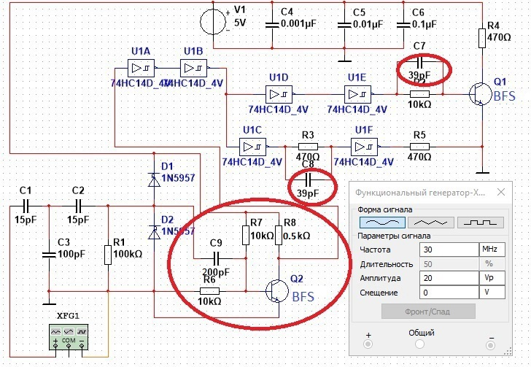
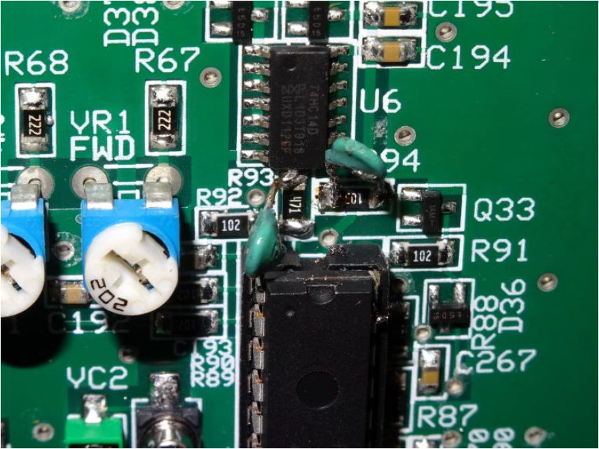
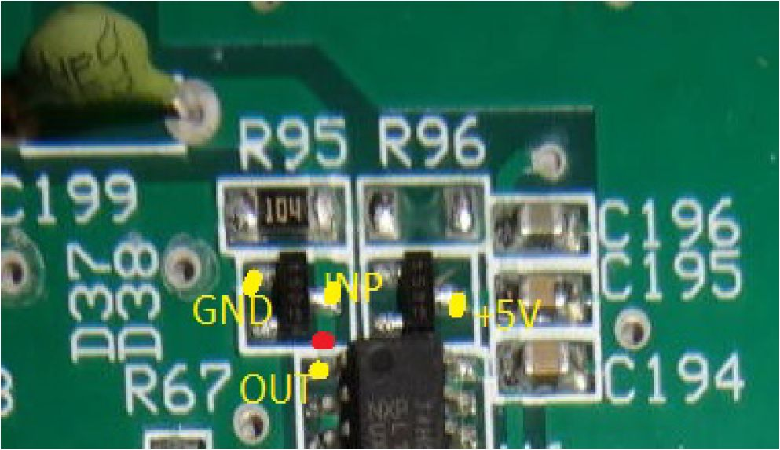
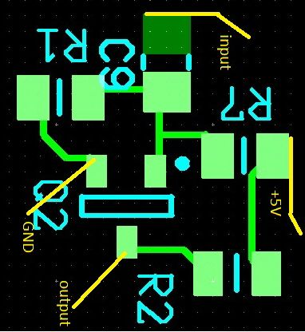
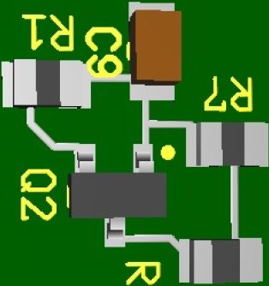

После ВСЕХ модификаций НЕОБХОДИМО произвести КАЛИБРОВКУ!
После ЛЮБЫХ ИЗМЕНЕНИЙ В АНТЕННО-ФИДЕРНОМ ХОЗЯЙСТВЕ НЕОБХОДИМО произвести НАСТРОЙКУ НА ДИАПАЗОНАХ мощностью <35 Вт!
Рекомендуемые полосы: 160м=10кГц 80м=25кГц 40м=50кГц 30м=50кГц 20м=100кГц 15м=250кГц
12м=300-500кГц 10м=350-550кГц

Список аксессуаров

- MFJ-912: 1,5 кВт 4:1 балун
- MFJ-1316: блок питания 12В 1,5А
- MFJ-5409: кабель RS-232 длиной 2м, разъемы DB9f-DB9m
- MFJ-5803: Перемычка 1м из коаксиального кабеля RG-58, разъемы PL-259.
- MFJ-5806: Перемычка 2м из коаксиального кабеля RG-58, разъемы PL-259.
- MFJ-5818: Перемычка 6м из коаксиального кабеля RG-58, разъемы PL-259

MFJ-998RT Manual Version 1A

Printed In U.S.A. 09/2011
MFJ ENTERPRISES, INC
300 Industrial Park Road Starkville, MS
39759.
В редакции R3TR
окт. 2018 г.

